**Requerimientos de instalación de Aplicativo Spooler**

**Elementos necesarios**

* Instalación de controlador de Base de datos de Oracle a 64 bit (win64_11gR2_client\client\setup.exe)
* La aplicación actualmente se conecta con la credencial de USR_RS_COEX, de caso contrario especificar el cambio
* Generar ODBC de 64 bit (**Anexo 1**)
* Cuenta de Correo para envió de los Reportes, actualmente se utiliza la “[web-reports@logis.com.mx](mailto:web-reports@logis.com.mx)”, de existir algún cambio con la cuenta de correo es necesario especificar para configurar el aplicativo con los cambios solicitados.
* Instalación de Net. Es necesario verificar la versión la cual se esta utilizando y proceder con las instalación (**Anexo 2**)

|  |  |  |  |  |  |  |  |
| --- | --- | --- | --- | --- | --- | --- | --- |
| Aplicativos | Escritorio | SFTP | SMTP | WS | Cliente DB | Red publica | Red interna |
| Xpooler | X | X | X | X | X |  | X |
| Server Reports (reporteador) | X | X | X | X | X |  | X |

**Proceso de instalación.**

* La aplicación se ubica en la carpeta compartida “Liberaciones_web” (\\192.168.0.205), en la carpeta Migracion-Spooler:

Z:\Migracion-Spooler

* En la carpeta se ubicará dos subcarpetas
  + - 850e964a-5cbf-45ca-9534-537ca3f4fa8f
    - Aplicativo
* La carpeta "850e964a-5cbf-45ca-9534-537ca3f4fa8f" de debe colocar en la siguiente ruta

C:\Users\usuario\AppData\Roaming\Microsoft\UserSecrets

* En la unidad “C:\“ se debe crear la carpeta spooler en la cual se debe copiar el contenido de la carpeta Aplicativo.
* Después de realizar dicho proceso se ingresará a la consola de Windows y ejecutar la siguiente línea de comando

C:\spooler\serverreports.exe 6651805 0

* Después de ejecutar la línea de comando se visualizar en la consola de Windows los siguientes mensajes

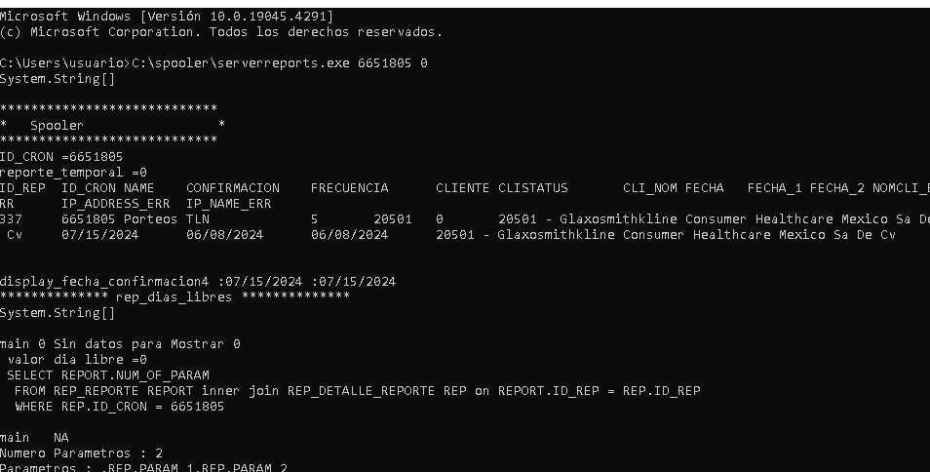

**Anexo 1**

Configuración de OBDC

1. Buscamos en menú de Windows OBDC, y seleccionamos el de 64 bits

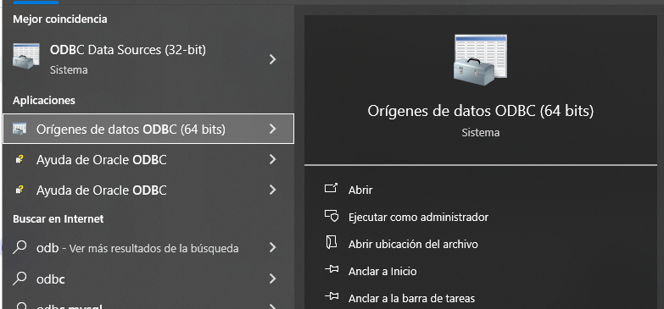

1. En menú OBDC (administrador origen de datos) seleccionamos **“DSN de sistema”** y posterior oprimen el botón **“Agregar”**

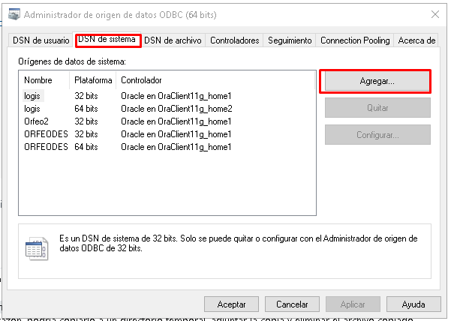

1. A continuación mostrara el listado de los controladores , en este caso elegir “**Oracle en OraClient11g home2**”, y oprimir el botón **“Finalizar”**

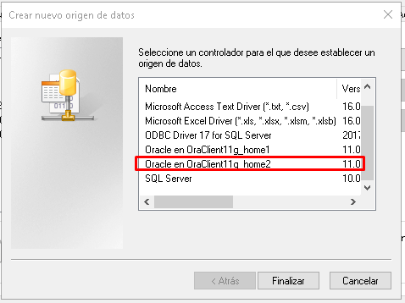

1. Mostrar la siguiente pantalla la cual especificaremos en cada rubro los datos siguientes:

**Data Source** (ORFEODES), **TNS Service Name** (192.168.0.140/ORFEODES), **User ID** (USR_RS_COEX)

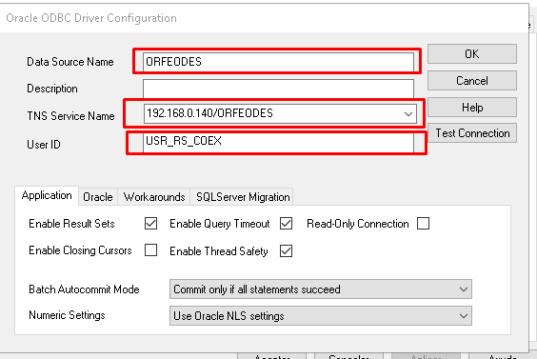

1. A continuación validaremos la información capturada oprimiendo el botón **“Test Connection”**

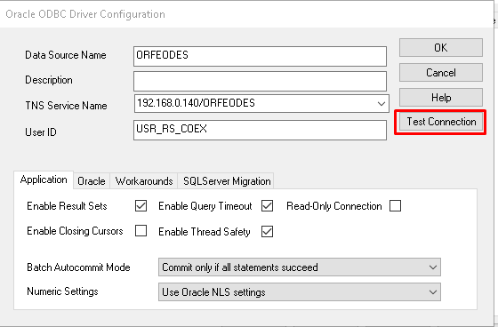

1. Nos mostrara la siguiente pantalla en cual debemos colocar el **“Password”** de usuario

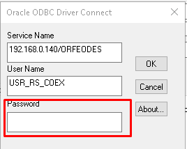

1. Al capturar la clave (RyK3#58pDf), posterior oprimir el botón **“OK”**

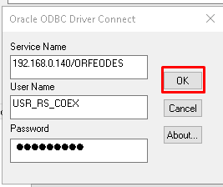

1. Mensaje de validación de conexión correcta

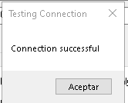

**Anexo 1**

Instalación de NET

En caso de no tener instalado la versión NET, el error más común al ejecutar la aplicación es como que se presenta en la siguiente imagen en el cual, nos especifica la versión y el tipo de arquitectura.

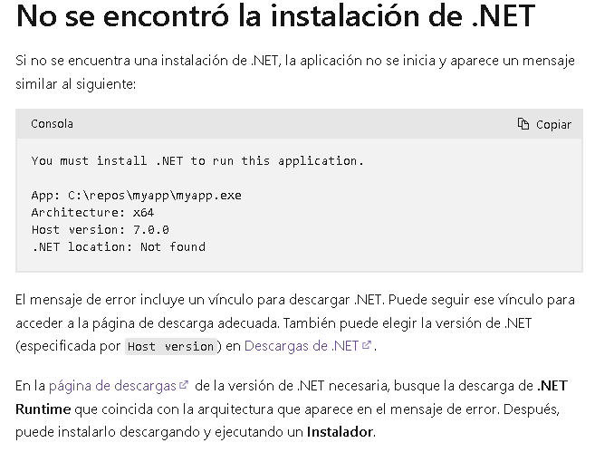

Pagina de descarga

url

<https://dotnet.microsoft.com/es-es/download/dotnet>

Elegir la versión, en este caso se elige la versión .NET8.0

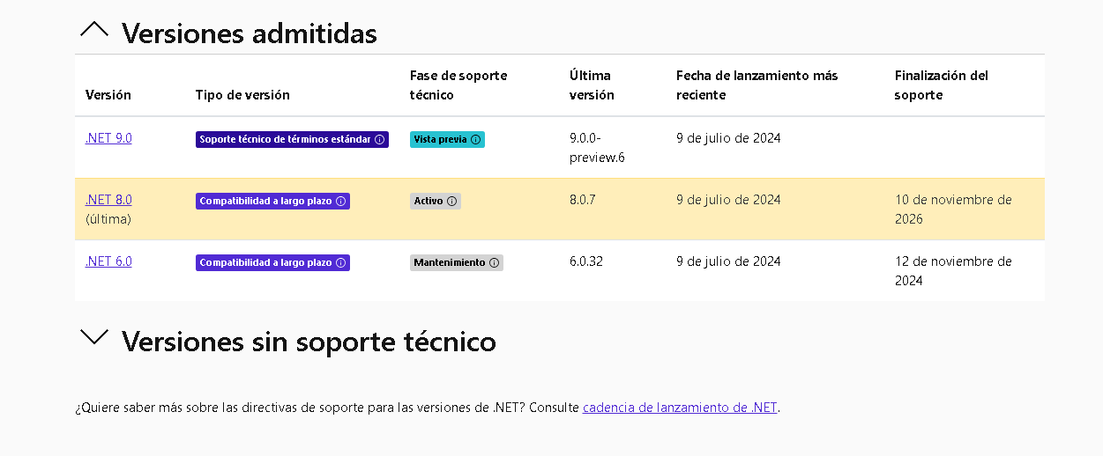

url

<https://dotnet.microsoft.com/es-es/download/dotnet/8.0>

Seleccionamos la versión 8.0.4

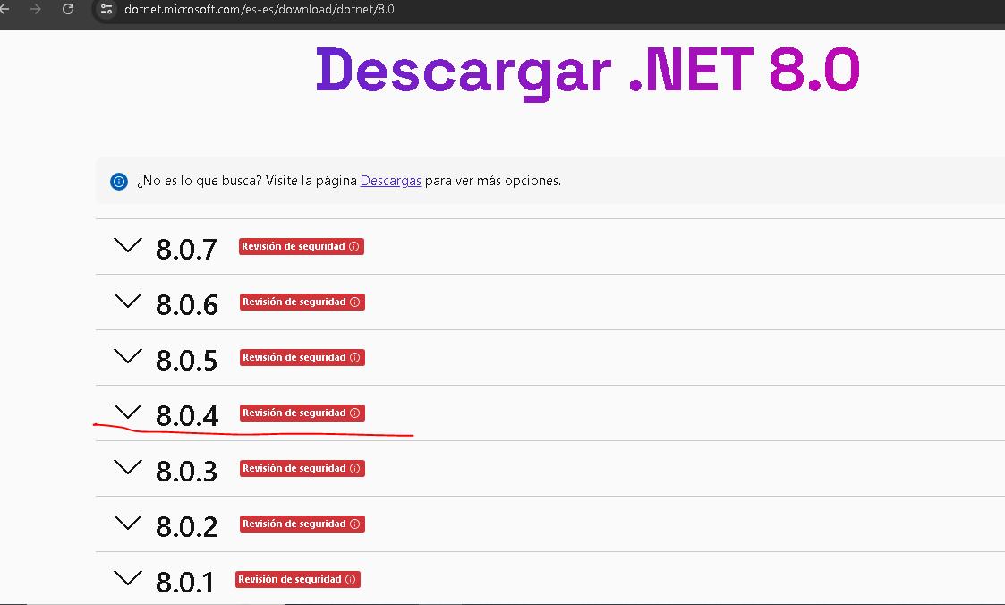

Nos desplegara la versión y la opciones, los cuales contempla tres opciones que son las siguientes

1. aplicación web
2. Aplicaciones de escritorio
3. Aplicaciones de consola.

En este caso es necesario la opción 3 , de preferencia instalar los 3 paquetes , para esto es necesario identificar es el SO y tipo de estructura, para nuestro caso es Windows y x64 (64 bits), descargar y proceder con la instalaciones

